**[ VII ] 스마트폰과 태블릿 레이아웃**

1. 스마트폰 레이아웃
   1. viewport ; 웹브라우저의 HTML문서에 특정한 정보를 나타내기 위한 태그로 meta 태그가 있습니다. 스마트폰 단말기의 화면이 작던 크던 항상 꽉 차게 보여진다. 그래서 디바이스의 특정정보를 나타내기 위해, 모바일 웹브라우저에서는 브라우저의 화면 설정과 관련된 정보를 제공하기 위한 방법 뷰포트 meta 태그를 사용 합니다. 뷰폰트의 속성은 다음과 같습니다
      * 뷰포트 속성들
      * width : 화면의 너비
      * height : 화면의 높이
      * initial-scale : 초기 확대 비율
      * user-scalable : 확대 및 축소 가능 여부
      * minimum-scale : 최소 비율
      * maximum-scale : 최대 비율
   2. header 제작
   3. 네비 제작
   4. 본문 제작 : 본문에 해당하는 section 레이아웃을 만들어 봅니다
   5. Footer의 레이아웃
   6. 기본 스마트폰 레이아웃

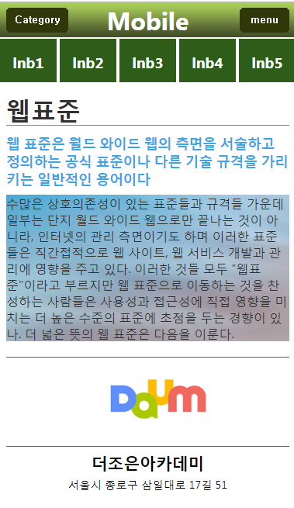 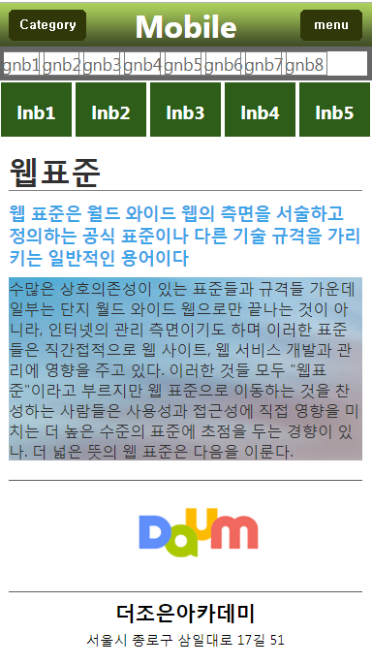

<!DOCTYPE html>

<html lang="en" xmlns="http://www.w3.org/1999/xhtml">

<head>

<meta charset="utf-8" name="viewport" content="width=device-width,

initial-scale=1.0, minimum-scale=1.0, user-scalable=no"/>

<title></title>

<style>

*{margin:0; padding:0; font-family:'Segoe UI', Tahoma, Geneva, Verdana, sans-serif}

li{list-style:none;}

a{text-decoration:none;}

#main_header{

height:45px; background:url('img/bg_header.png');

text-align:center; line-height:45px;

position:relative;

}

#main_header > h1 {color:white;}

#main_header > a, #main_header label{

display:block; height:32px; position:absolute;

}

#main_header > a.left{width:80px; left:10px; top:7px;}

#main_header > label.right{width:64px; right:10px; top:7px;}

#gnb{border:10px solid #333333;display:none;}

#toggle:checked ~ #gnb{display:block;}

#toggle{display:none;}

#gnb ul{overflow:hidden;}

#gnb ul li{

float:left;

margin:1.2%;

text-align:center;

font-size:1.1em;

border:1px solid #cccccc;

box-sizing:border-box;

width:10%;

}

#lnb{height:60px; background-color:#137163;}

#lnb ul{overflow:hidden;}

#lnb ul li{

float:left;

width:20%; height:60px;line-height:60px;text-align:center;

font-weight:bold;

font-size:1.2em;

border:1px solid lightgray;

box-sizing:border-box;

}

#lnb ul li a {color:white;}

#section {padding:10px; color:#303030;}

#section_body p:nth-child(1){

color:#3da4e8; font-weight:bold; font-size:1.1em;

padding:10px 0;

}

#section_body p:nth-child(2){

background-image:url('img/bg_image.jpg');

background-repeat: no-repeat;

background-position-x:-600px;

}

#footer{padding:10px;}

#footer .logo{

border-top:1px solid #5e5e5e;

border-bottom:1px solid #5e5e5e;

text-align:center;

padding:5px 0;

}

#footer .logo img{width:150px;}

#footer .info{

padding-top:10px;

font-size:1.3em; font-weight:bold;

text-align:center;

}

#footer .addr{

font-size:.9em; color:#515151;

text-align:center;

}

</style>

</head>

<body>

<input id="toggle" type="checkbox" />

<header id="main_header">

<a class="left" href="#"><img src="img/category.png" /></a>

<h1>Mobile</h1>

<label for="toggle" class="right">

<img src="img/menu.png" />

</label>

</header>

<div id="gnb">

<ul>

<li><a href="#">gnb1</a></li>

<li><a href="#">gnb2</a></li>

<li><a href="#">gnb3</a></li>

<li><a href="#">gnb4</a></li>

<li><a href="#">gnb5</a></li>

<li><a href="#">gnb6</a></li>

<li><a href="#">gnb7</a></li>

<li><a href="#">gnb8</a></li>

</ul>

</div>

<div id="lnb">

<ul>

<li><a href="#">lnb1</a></li>

<li><a href="#">lnb2</a></li>

<li><a href="#">lnb3</a></li>

<li><a href="#">lnb4</a></li>

<li><a href="#">lnb5</a></li>

</ul>

</div>

<div id="section">

<div id="section_header">

<h1>웹표준</h1>

<hr />

</div>

<div id="section_body">

<p>웹 표준은 월드 와이드 웹의 측면을 서술하고 정의하는 공식 표준이나 다른 기술 규격을 가리키는 일반적인 용어이다</p>

<p>수많은 상호 의존성이 있는 표준들과 규격들 가운데 일부는 단지 월드 와이드 웹으로만 끝나는 것이 아니라, 인터넷의 관리 측면이기도 하며 이러한 표준들은 직간접적으로 웹 사이트, 웹 서비스 개발과 관리에 영향을 주고 있다. 이러한 것들 모두 "웹 표준"이라고 부르지만 웹 표준으로 이동하는 것을 찬성하는 사람들은 사용성과 접근성에 직접 영향을 미치는 더 높은 수준의 표준에 초점을 두는 경향이 있다. 더 넓은 뜻의 웹 표준은 다음을 이룬다</p>

</div>

</div>

<footer id="footer">

<div class="logo"><img src="https://t1.daumcdn.net/daumtop_chanel/op/20170315064553027.png" /></div>

<div class="info">더조은IT아카데미</div>

<div class="addr">서울시 종로구 삼일대로 17길51</div>

</footer>

</body>

</html>

* 1. 스마트 폰 레이아웃 응용 예제

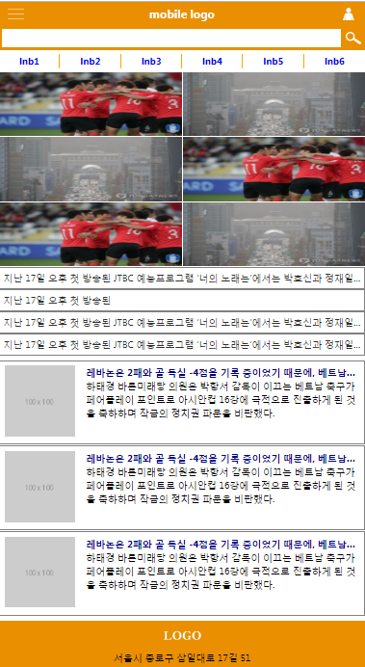

1. header
   * #Logo_wrap
     1. a.menu
     2. a.logo
     3. a.myinfo
   * #search
     1. Input
     2. a
2. #lnb
   * 1. ul & li….
3. section
   * #section01

.row1

<div>그림1.1</div><div>그림1.2</div>

.row2

<div>그림2.1</div><div>그림2.2</div>

.row3

<div>그림3.1</div><div>그림3.2</div>

* + #section02

<ul>의 <li>안에 <a>기사title</a>

<li>안에 <a>기사title</a>

<li>안에 <a>기사title</a>

<li>안에 <a>기사title</a>

* + #section03

<ul>의 <li>안에 <p><a><img/></a></p>

<p><a><span></span><span></span></a></p>

<ul>의 <li>안에 <p><a><img/></a></p>

<p><a><span></span><span></span></a></p>

<ul>의 <li>안에 <p><a><img/></a></p>

<p><a><span></span><span></span></a></p>

1. Footer
   * <p>태그 2개

<!DOCTYPE html>

<html lang="en" xmlns="http://www.w3.org/1999/xhtml">

<head>

<meta charset="utf-8" name="viewport"

content="width=device-width, initial_scale=1.0"/>

<title></title>

<style>

/* ★ ★ ★ 페이지 초기화 ★ ★ ★*/

*{margin:0; padding:0; font-family:'Segoe UI','Franklin Gothic';}

li{list-style:none;}

a {text-decoration:none;}

/* ★ ★ ★ header #logo_wrap ★ ★ ★ */

header {background-color:#ea8f00;}

header #logo_wrap{

height:50px; line-height:50px; text-align:center;

position:relative;

}

header #logo_wrap .left{position:absolute; left:10px; top:0;}

header #logo_wrap .right{position:absolute;right:10px;top:0;}

header #logo_wrap .logo {font-size:1.5em; font-weight:bold; color:white;}

/* ★ ★ ★ header #search ★ ★ ★ */

header #search{height:50px; position:relative;}

header #search input {

width:100%;

border:5px solid #ea8f00;

box-sizing:border-box;

font-size:1.2em;

height:50px; line-height:50px;

padding:5px 55px 5px 5px;

outline:none;

}

header #search img {position:absolute; right:0; top:0;}

/* ★ ★ ★ #lnb ★ ★ ★ */

#lnb ul{margin:7px 0; overflow:hidden;}

#lnb ul li{

float:left;

border-right:1px solid orange;

width:16.66666%;

box-sizing:border-box;

text-align:center;

font-size:1.2em; font-weight:bold;

height:30px; line-height:30px;

}

#lnb ul li:last-child {border:0;}

/* ★ ★ ★ section #section01 ★ ★ ★ */

section #section01 #row1,

section #section01 #row2,

section #section01 #row3 {overflow:hidden;}

section #section01 #row1 div,

section #section01 #row2 div,

section #section01 #row3 div{

float:left; width:50%;

border:1px solid white;

box-sizing:border-box;

height:135px;

}

section #section01 div img{

width:100%; height:100%;

}

/* ★ ★ ★ section #section02 ★ ★ ★ */

section #section02 ul li{

padding:8px; border:1px solid gray;

/* 말줄임 태그(ellipsis) */

white-space:nowrap; overflow:hidden; text-overflow:ellipsis;

}

/* ★ ★ ★ section #section03 ★ ★ ★ */

section #section03{ margin:10px 0;}

section #section03 ul li{

border:1px solid gray; overflow:hidden;padding:10px;

margin:2px 0;

}

section #section03 ul li p:first-child{

float:left; width:20%;

}

section #section03 ul li p:first-child img{

width:100%; height:100%;

}

section #section03 ul li p:last-child{

float:left; width:77%;

margin-left:3%;

}

section #section03 ul li p:last-child span:first-child{

color:darkblue; font-weight:bold; font-size:1.2em;

display:block;

/* 말줄임 태그(ellipsis) */

white-space:nowrap; overflow:hidden; text-overflow:ellipsis;

}

section #section03 ul li p:last-child span:last-child{

font-size:.8em;

}

/* ★ ★ ★ footer ★ ★ ★ */

footer{background-color:#ea8f00;text-align:center;}

footer p:nth-child(1){padding:5px;}

footer p:nth-child(2){height:30px; line-height:20px;}

</style>

</head>

<body>

<header>

<div id="logo_wrap">

<!--logo 이미지와 myinfo 이미지-->

<a class="left" href="#"><img src="imgEx2/menu.png" /></a>

<a class="logo" href="#">mobile logo</a>

<a class="right" href="#"><img src="imgEx2/myinfo.png" /></a>

</div>

<div id="search">

<!--input 태그와 img(일정크기로 항상보이게)-->

<input type="text" />

<a href="#"><img src="imgEx2/search.png" /></a>

</div>

</header>

<div id="lnb">

<!--메뉴 6개 -->

<ul>

<li><a href="#">lnb1</a></li>

<li><a href="#">lnb2</a></li>

<li><a href="#">lnb3</a></li>

<li><a href="#">lnb4</a></li>

<li><a href="#">lnb5</a></li>

<li><a href="#">lnb6</a></li>

</ul>

</div>

<section id="section">

<div id="section01">

<!--3행 2열짜리 기사 사진(사진을 클릭하면 기사사이트로)-->

<div id="row1">

<div>

<a href="http://www.nocutnews.co.kr/news/5091708" target="_blank">

<img src="https://file2.nocutnews.co.kr/newsroom/image/2019/01/18/20190118070800379626_0_710_473.jpg" alt="1행1열" />

</a>

</div>

<div><a href="http://biz.heraldcorp.com/culture/view.php?ud=201901181041556001774_1" target="_blank"><img src="http://res.heraldm.com/phpwas/restmb_allidxmake.php?idx=5&simg=201901181041556001774_20190118104216_01.jpg" alt="1행2열" /></a></div>

</div>

<div id="row2">

<div><a href="http://biz.heraldcorp.com/culture/view.php?ud=201901181041556001774_1" target="_blank"><img src="http://res.heraldm.com/phpwas/restmb_allidxmake.php?idx=5&simg=201901181041556001774_20190118104216_01.jpg" alt="2행1열" /></a></div>

<div><a href="http://www.nocutnews.co.kr/news/5091708" target="_blank"><img src="https://file2.nocutnews.co.kr/newsroom/image/2019/01/18/20190118070800379626_0_710_473.jpg" alt="2행2열" /></a></div>

</div>

<div id="row3">

<div><a href="http://www.nocutnews.co.kr/news/5091708" target="_blank"><img src="https://file2.nocutnews.co.kr/newsroom/image/2019/01/18/20190118070800379626_0_710_473.jpg" alt="3행1열" /></a></div>

<div><a href="http://biz.heraldcorp.com/culture/view.php?ud=201901181041556001774_1" target="_blank"><img src="http://res.heraldm.com/phpwas/restmb_allidxmake.php?idx=5&simg=201901181041556001774_20190118104216_01.jpg" alt="3행2열" /></a></div>

</div>

</div>

<div id="section02">

<!--기사list들(말줄임 태그)-->

<ul>

<li><a href="http://sports.mk.co.kr/view.php?year=2019&no=37161">지난 17일 오후 첫 방송된 JTBC 예능프로그램 ‘너의 노래는’에서는 박효신과 정재일이 파리의 시골 마을 리옹에서 음악에 대한 이야기를 나눴다. </a></li>

<li><a href="http://sports.mk.co.kr/view.php?year=2019&no=37161">지난 17일 오후 첫 방송된 </a></li>

<li><a href="http://sports.mk.co.kr/view.php?year=2019&no=37161">지난 17일 오후 첫 방송된 JTBC 예능프로그램 ‘너의 노래는’에서는 박효신과 정재일이 파리의 시골 마을 리옹에서 음악에 대한 이야기를 나눴다. </a></li>

<li><a href="http://sports.mk.co.kr/view.php?year=2019&no=37161">지난 17일 오후 첫 방송된 JTBC 예능프로그램 ‘너의 노래는’에서는 박효신과 정재일이 파리의 시골 마을 리옹에서 음악에 대한 이야기를 나눴다. </a></li>

</ul>

</div>

<div id="section03">

<!--기사 사진과 기사 제목 내용이 li-->

<ul>

<li>

<p class="img"><img src="http://placehold.it/100x100" /></p>

<p class="txt">

<span>레바논은 2패와 골 득실 -4점을 기록 중이었기 때문에, 베트남의 16강 진출 확률이 높은 상황이었다.</span>

<span>하태경 바른미래당 의원은 박항서 감독이 이끄는 베트남 축구가 페어플레이 포인트로 아시안컵 16강에 극적으로 진출하게 된 것을 축하하며 작금의 정치권 파문을 비판했다.</span>

</p>

</li>

<li>

<p class="img"><img src="http://placehold.it/100x100" /></p>

<p class="txt">

<span>레바논은 2패와 골 득실 -4점을 기록 중이었기 때문에, 베트남의 16강 진출 확률이 높은 상황이었다.</span>

<span>하태경 바른미래당 의원은 박항서 감독이 이끄는 베트남 축구가 페어플레이 포인트로 아시안컵 16강에 극적으로 진출하게 된 것을 축하하며 작금의 정치권 파문을 비판했다.</span>

</p>

</li>

<li>

<p class="img"><img src="http://placehold.it/100x100" /></p>

<p class="txt">

<span>레바논은 2패와 골 득실 -4점을 기록 중이었기 때문에, 베트남의 16강 진출 확률이 높은 상황이었다.</span>

<span>하태경 바른미래당 의원은 박항서 감독이 이끄는 베트남 축구가 페어플레이 포인트로 아시안컵 16강에 극적으로 진출하게 된 것을 축하하며 작금의 정치권 파문을 비판했다.</span>

</p>

</li>

</ul>

</div>

</section>

<footer id="footer">

<p><img src="imgEx2/logo.png" /></p>

<p>서울시 종로구 삼일대로 17길 51</p>

</footer>

</body>

</html>